Oulipo 17/2/76

Queneau : hypergraphes
- graphe des changements de lieu dans Hamlet = graphe eulérien
(on ne passe qu’une fois d’un lieu à l’autre) c’est donc oulipien

- hypergraphes
le graphe de Goregon
principe de Roubaud : passer de la description à l’invention

Voir à ce propos, pour de plus amples informations, Graphes et Hypergraphes, de Claude Berge (Dunod, Paris 1969), ainsi que Les graphes, (coll."Que sais-je ? ", Paris 1978) du même auteur.
Définition : « Un cycle eulérien est un cycle passant une et une seule fois par chaque arête du graphe. Un graphe est dit Eulérien si il admet un cycle eulérien. » (source : http://gilco.inpg.fr/~rapine/Graphe/Chemin/euler.html) En effet, dans Hamlet, de William Shakespeare, l’on ne refait jamais un trajet qui a déjà été fait, comme nous pouvons l’observer dans la liste établie ci-dessous. Trajets dans Hamlet : I, 1 : Le château d’Elseneur (Danemark), une plate-forme devant le château I, 2 : Salle d’Etat dans le château. I, 3 : Une chambre dans la maison de Polonius I, 4 : La plate-forme I, 5 : Une autre partie de la plate-forme II, 1: Une chambre dans la maison de Polonius II, 2: Une salle dans le château III, 1: Une autre salle dans le château III, 2: La grand-salle du château III, 3: Une chambre dans le château III, 4: La chambre de la Reine IV, 1: La salle d’Etat dans le château. IV, 2: Un appartement dans le château IV, 3: La salle d’Etat dans le château IV, 4: Une plaine en Danemark IV, 5: La salle d’antres dans le château IV, 6: Une chambre chez Horatio IV, 7: Dans le château V, 1: Un cimetière V, 2: Dans le château Cela représenterait, en graphe, à peu près cela : 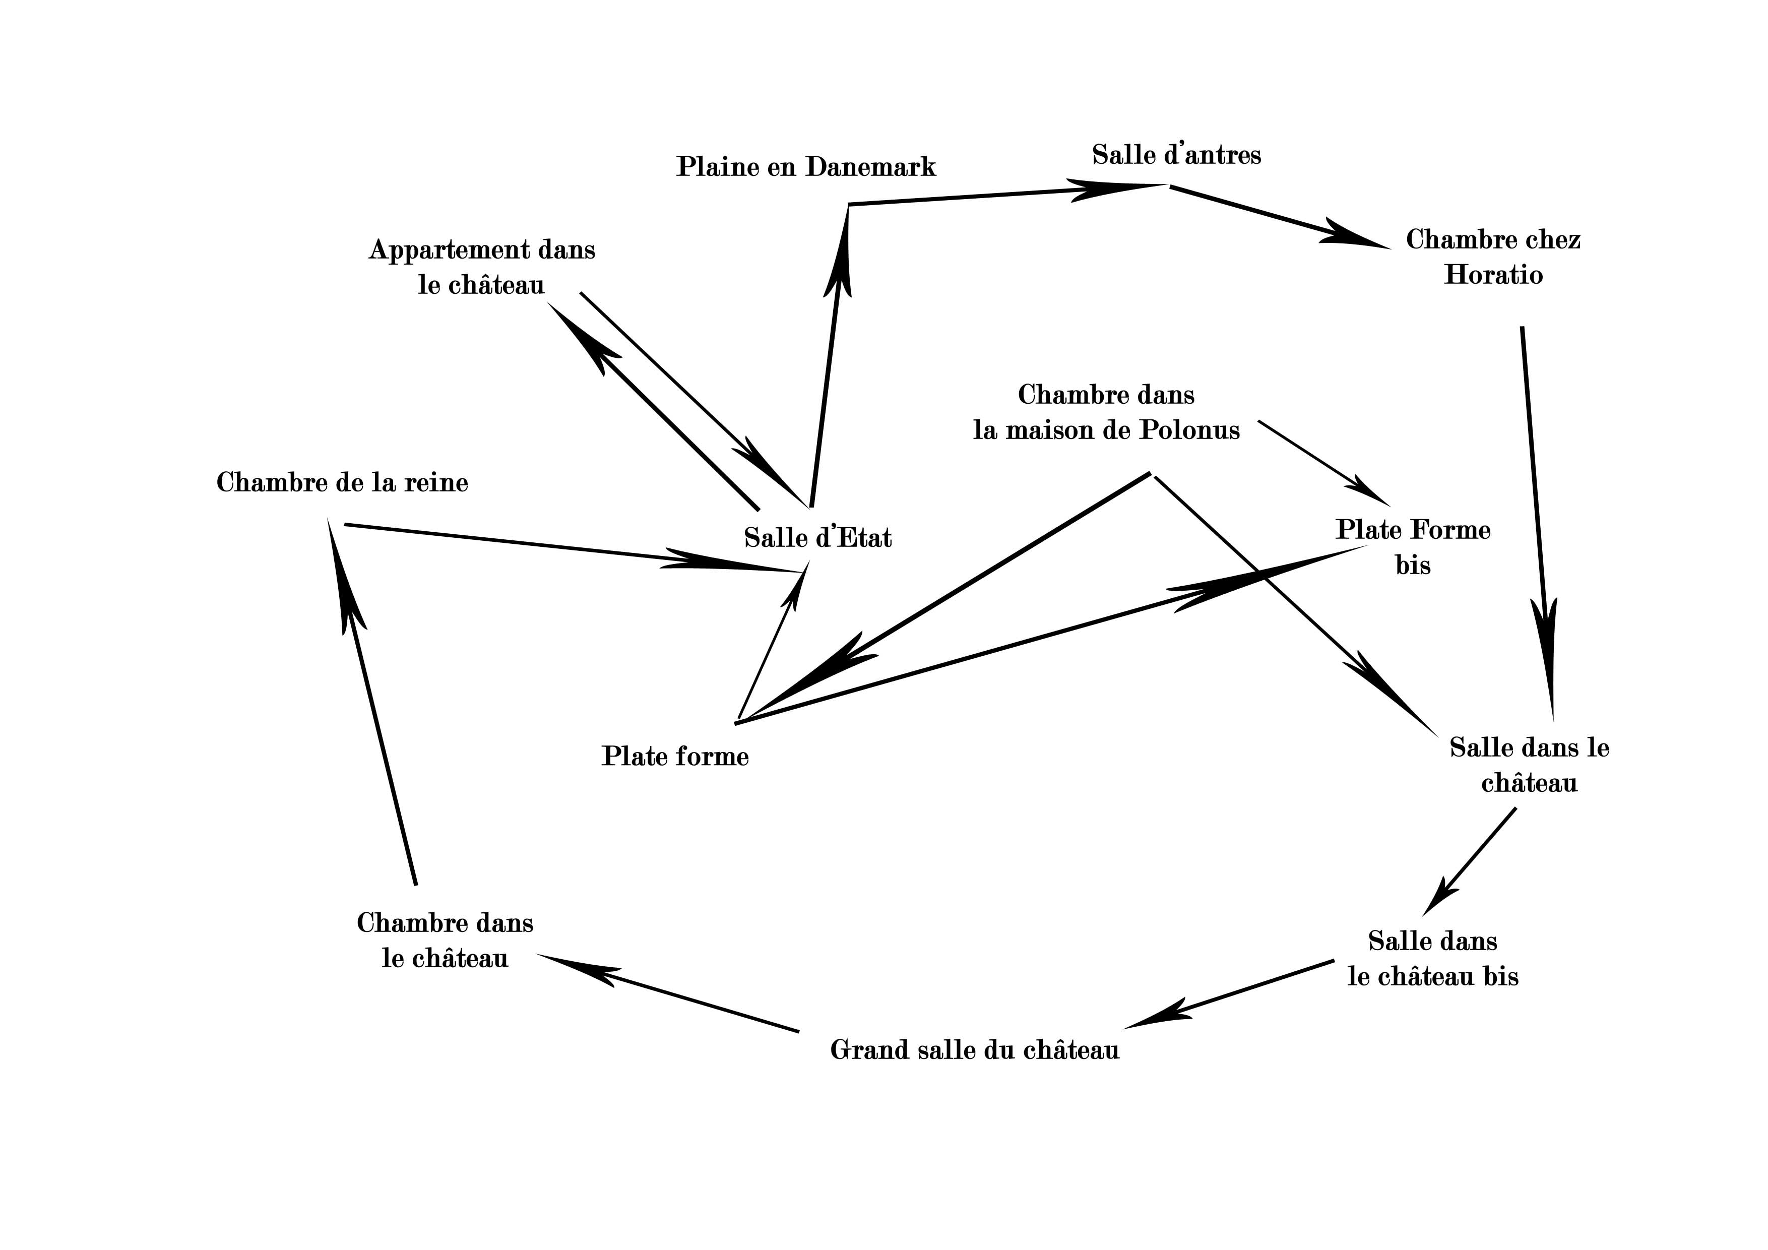
Non identifié

